附件1
2022年上海市高中阶段学校市级优秀体育学生
市级体育赛事认定目录
序号 | 项目 | 市级比赛名称
1 | 足球 | 上海市校园足球联盟联赛（中小学组）
2 | 足球 | 上海市青少年校园足球精英赛（中小学组）
3 | 足球 | 上海市青少年校园足球夏令营最佳阵容选拔
4 | 足球 | 上海市青少年足球锦标赛
5 | 足球 | 上海市青少年足球俱乐部联赛（2021年）
6 | 篮球 | 上海市中小学生篮球联赛（初中组）
7 | 篮球 | 上海市中小学生篮球杯赛（初中组）
8 | 篮球 | 上海市青少年篮球锦标赛
9 | 篮球 | 上海市中小学生篮球冠军赛（2020年）  上海市青少年篮球冠军赛（2021年）
10 | 篮球 | MAGIC3 上海市青少年三对三超级篮球赛（精英组，2021年）
11 | 排球 | 上海市中小学生排球联赛（初中组）
12 | 排球 | 上海市中小学生排球杯赛（初中组）
13 | 排球 | 上海市青少年排球锦标赛
14 | 排球 | 上海市青少年沙滩排球锦标赛
15 | 乒乓球 | 上海市中小学生乒乓球锦标赛（初中组）
16 | 乒乓球 | 上海市中小学生乒乓球冠军赛（2020年）
17 | 乒乓球 | 上海市青少年乒乓球锦标赛
18 | 羽毛球 | 上海市中小学生羽毛球锦标赛（初中组）
19 | 羽毛球 | 上海市青少年羽毛球锦标赛
20 | 网球 | 上海市中小学生网球锦标赛（初中组）
21 | 网球 | 上海市青少年网球锦标赛
22 | 网球 | 上海市青少年网球排名赛总决赛
23 | 田径 | 上海市中学生田径联盟杯赛（初中组）
24 | 田径 | 上海市中学生田径冠军赛（初中组）
25 | 田径 | 上海市青少年田径锦标赛
26 | 游泳 | 上海市中小学生游泳锦标赛（初中组）
27 | 游泳 | 上海市青少年游泳锦标赛
28 | 游泳 | 上海市中小学生游泳冠军赛（2020年）
29 | 武术 | 上海市中小学生武术套路锦标赛（初中组）
30 | 武术 | 上海市武术套路锦标赛（2020年）  上海市青少年武术套路锦标赛（2021年）
31 | 武术 | 上海市武术散打锦标赛（2020年）  上海市青少年武术散打锦标赛（2021年）
32 | 冰雪 | 上海市中小学生冰上运动会  （初中组，冰球、短道速滑、花样滑冰项目）
33 | 冰雪 | 上海市青少年冰球锦标赛
34 | 冰雪 | 上海市青少年冰壶锦标赛
35 | 冰雪 | 上海市青少年花样滑冰锦标赛
36 | 冰雪 | 上海市青少年短道速滑锦标赛（2021年）
37 | 击剑 | 上海市中小学生击剑锦标赛（初中组）
38 | 击剑 | 上海市青少年击剑锦标赛
39 | 击剑 | 上海市中小学生击剑冠军赛（2020年）
40 | 射击 | 上海市射击锦标赛（2020年）  上海市青少年射击锦标赛（2021年）
41 | 射击 | 上海市射击冠军赛（2020年）
41 | 射箭 | 上海市中小学生射箭锦标赛（初中组）
42 | 射箭 | 上海市射箭锦标赛（2020年）  上海市青少年射箭锦标赛（2021年）
43 | 射箭 | 上海市射箭冠军赛（2020年）  上海市青少年射箭冠军赛（2021年）
44 | 健美操 | 上海市中小学生健美操锦标赛（初中组，竞技健美操项目）
45 | 棒垒球 | 上海市青少年棒球锦标赛
46 | 棒垒球 | 上海市青少年垒球锦标赛
47 | 赛艇 | 上海市青少年赛艇锦标赛
48 | 赛艇 | 上海市青少年赛艇冠军赛（2020年）

注：1.以上认定目录中所列的市级体育比赛的主办单位须为市教育、体育行政部门。
2.国家级及以上赛事包括全国运动会、全国学生运动会及教育部或体育总局主办的其他相关项目单项锦标赛等。
附件2
2022年上海市高中阶段学校市级优秀体育学生
区级体育赛事认定表
学校名称 |  |  |  |  |  | 学籍号
姓名 |  | 性别 |  |  |  | 身份证号
比赛名称
比赛时间 |  |  |  |  | 比赛地点
获奖名次及成绩
学校  审核意见 | 签字（盖章）：  年 月 日
区体育  行政部门  审核意见 | 签字（盖章）：  年 月 日 |  |  | 区教育  行政部门  审核意见 |  |  |  | 签字（盖章）：  年 月 日

附件3
2022年上海市高中阶段学校市级优秀体育学生资格确认报名表
学生所在区： 毕业学校： 学生报名号：
姓名 |  |  |  | 性别 |  | 身高 |  |  |  |  |  | 体重 |  |  |  |  | 出生日期 |  | 年 月 日
训练项目 |  |  |  | 专项 |  |  |  | 是否已在国家体育总局注册 |  |  |  |  |  |  |  |  | 注册号
家庭地址 |  |  |  |  |  |  | 电话 |  |  |  |  |  |  |  |  |  |  | 邮编
报考学校 |  |  |  |  |  |  | 身份证号 |  |  |  |  |  |  |  |  |  |  | 上海学籍号
个人特点
运动经历
主要  比赛  成绩 | 竞赛名称 |  |  |  |  | 时间 |  |  | 地点 |  |  |  | 取得成绩（名次） |  |  |  |  |  | 证明人或推荐人
主要  比赛  成绩 |  |  |  |  |  |  |  |  |  |  |  |  |  |  |  |  |  |  | 年月日
毕业学校  意见 |  |  | 已公示5个工作日，同意该生报名。  签字（盖章）：  年 月 日 |  |  | 招生学校  意见 |  |  |  | 已公示5个工作日，同意该生通过资格确认。  签字（盖章）：  年 月 日 |  |  |  |  |  | 区文体旅游局意见 |  |  |  | 签字（盖章）：  年 月 日
区教育局意见 |  |  | 签字（盖章）：  年 月 日 |  |  |  |  |  |  | 市青少年体育工作  联席会议办公室意见 |  |  |  |  |  | 签字（盖章）：  年 月 日
注：本表一式六份，由市、区教育、体育行政部门、区招考机构、招生学校各留一份。比赛成绩证明须另附页。
若报考两所学校，须填写两张报名表
附件4：
2022年上海市进才中学招收市级优秀体育学生资格确认工作考生疫情防控告知承诺书

本人已认真阅读《2022年XXX学校招收市级优秀体育学生资格确认工作方案》，知悉其中疫情防控方案、告知事项、证明义务和防疫要求等相关规定。在此郑重承诺：本人填报、提交和现场出示的所有信息（证明）均真实、准确、完整、有效，符合疫情防控相关要求，在测试期间自愿配合学校疫情防控的相关工作。如有不实承诺或违反疫情防控工作的行为，自愿承担责任、接受处理。

承诺人（签字）：
身份证号码：
时间：

附件5：
2022年上海市进才中学招收市级优秀体育学生（网球）
专业技能评价的考核内容及评分标准

一、测试内容与权重
一级指标 | 二级指标 |  | 权重分（100）
一级指标 | 序号 | 内容 | 权重分（100）
身体素质（20%） | 1 | 一分钟双飞、扇形跑、800米跑 | 20
基本技术（30%） | 2 | 底线正反手 | 10
基本技术（30%） | 3 | 网前正反手 | 10
基本技术（30%） | 4 | 发球 | 10
实战能力（50%） | 5 | 发接、攻防转换、得分能力  技战术运用、实战效果 | 30
实战能力（50%） | 6 | 比赛结果 | 20
二、测试方法与计分标准
- 身体素质
- 一分钟双飞、扇形跑、800米跑（20分）
一分钟双飞测试方法：考生站立，听到提示后开始跳绳，须用双脚向上跳，同时双手向前摇动跳绳，每次弹跳后跳绳应从脚下翻过2次。绊脚不计数。 每人2次，以最好一次计算成绩。
一分钟双飞计分标准：
男  生 | 双飞（个） | 分值 | 女  生 | 双飞（个） | 分值
男  生 | 110 | 10 | 女  生 | 105 | 10
男  生 | 105 | 9 | 女  生 | 100 | 9
男  生 | 100 | 8 | 女  生 | 95 | 8
男  生 | 95 | 7 | 女  生 | 90 | 7
男  生 | 90 | 6 | 女  生 | 85 | 6
男  生 | 85 | 5 | 女  生 | 80 | 5
男  生 | 80 | 4 | 女  生 | 75 | 4
男  生 | 75 | 3 | 女  生 | 70 | 3
男  生 | 70 | 2 | 女  生 | 65 | 2
男  生 | 65 | 1 | 女  生 | 60 | 1

扇形跑测试方法：考生面向球网，从起点（底线中点）起动，计时开始，先向1号点移动，击倒1号点标志物后，应立即返回起点并击倒起点处标志物，再向2号点移动，以此类推，直到击倒5号点标志物回到端线中点（须将每个标志物击倒，否则不计成绩），计时停止，记录完成的时间。每人测试2次，取最好成绩。
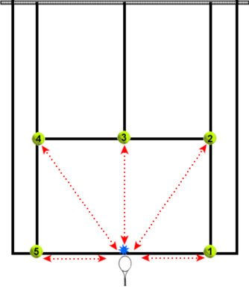
扇形跑计分标准：
男  生 | 扇形跑(秒) | 分值 | 女  生 | 扇形跑(秒) | 分值
男  生 | 14”00 | 10 | 女  生 | 15”00 | 10
男  生 | 14”50 | 9 | 女  生 | 15”50 | 9
男  生 | 15”00 | 8 | 女  生 | 16”00 | 8
男  生 | 15”50 | 7 | 女  生 | 16”50 | 7
男  生 | 16”00 | 6 | 女  生 | 17”00 | 6
男  生 | 16”50 | 5 | 女  生 | 17”50 | 5
男  生 | 17”00 | 4 | 女  生 | 18”00 | 4
男  生 | 17”50 | 3 | 女  生 | 18”50 | 3
男  生 | 18”00 | 2 | 女  生 | 19”00 | 2
男  生 | 18”50 | 1 | 女  生 | 19”50 | 1

800米跑测试方法：考生从起跑线向800米距离终点快速跑。每人2次，以最快一次计算成绩。
800米跑计分标准：
男  生 | 800米跑(分) | 分值 | 女  生 | 800米跑(分) | 分值
男  生 | 2:30 | 10 | 女  生 | 2:40 | 10
男  生 | 2:40 | 9 | 女  生 | 2:50 | 9
男  生 | 2:50 | 8 | 女  生 | 3:00 | 8
男  生 | 3:00 | 7 | 女  生 | 3:10 | 7
男  生 | 3:10 | 6 | 女  生 | 3:20 | 6
男  生 | 3:15 | 5 | 女  生 | 3:25 | 5
男  生 | 3:20 | 4 | 女  生 | 3:30 | 4
男  生 | 3:25 | 3 | 女  生 | 3:35 | 3
男  生 | 3:30 | 2 | 女  生 | 3:40 | 2
男  生 | 3:35 | 1 | 女  生 | 3:45 | 1

（二）基本技术（30分）
1、底线正反手（10分）
（1）测试方法：考官站在发球线位置用球拍隔球网送球，考生一拍正手一拍反手在底线进行左右移动并击球，考生应使用中等以上速度进行回球。每组为10个球，一共进行4次测试。
（2）评分标准：前2次考生所有回球要求为斜线，取最好一次成绩计算，后2次考生所有回球要求为直线，取最好一次成绩计算。每次击球落点进入指定半区得0.5分，指定半区之外的回球不得分。斜线和直线测试的满分分别为5分。
注释：上文中的“斜线”是指球员所处击球位置的对角区域。如：一名右手持拍球员的正手斜线击球为球场的右边半区，反手斜线击球为左边半区。上文中的“直线”是指球员所处击球位置的同侧区域。如：一名右手持拍球员的正手直线击球为球场的左边半区，反手直线击球为右边半区。

2、网前正反手（10分）
（1）测试方法：考官站在发球线位置用球拍隔球网送球，考生一拍正手一拍反手在网前进行左右移动并击球，考生应使用中等以上速度进行回球。每组为10个球，一共进行4次测试。
（2）评分标准：前2次考生所有回球要求为斜线，取最好一次成绩计算，后2次考生所有回球要求为直线，取最好一次成绩计算。每次击球落点进入指定半区得0.5分，指定半区之外的回球不得分。斜线和直线测试的满分分别为5分。
注释：上文中的“斜线”是指球员所处击球位置的对角区域。如：一名右手持拍球员网前正手斜线击球为球场的右边半区，网前反手斜线击球为左边半区。上文中的“直线”是指球员所处击球位置的同侧区域。如：一名右手持拍球员的网前正手直线击球为球场的左边半区，网前反手直线击球为右边半区。

4、发球（10分）
（1）测试方法：考生站在底线进行发球，应使用中等以上速度进行发球。
（2）评分标准：每个区发10个球，共20个发球，分别每区内角5个球，外角5个球，一共进行2次测试。取最好一次成绩计算。每次击球落点进入指定区域（距边线一米、距发球线一米，见下图）得0.5分，指定区域之外不得分。满分为10分。

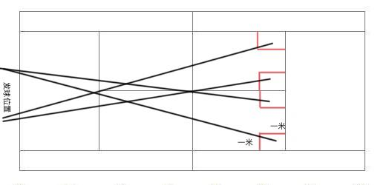
发球

（三）实战能力（50分）
1．发接、攻防转换、得分能力、技战术运用、实战效果（30分）
（1）测试方法：视考生人数决定大组循环赛或分组循环赛，比赛赛制为抢十分。主要考核考生的技术运用能力；在对抗和比赛中，考委根据考生的表现综合评定，包括但不限于发球接发球、击球稳定性、攻防转换意识、得分能力、场上作风、心理状态，击球的准确性和目的性，技术运用的合理性及其技术运用的综合效果。
（2）评分标准：见下表
分 值 | 15以下 | 15—20 | 21—26 | 27–30
完 成 情 况 | 较差 | 一般 | 良好 | 优秀

2．比赛结果(20分)
（1）测试方法：视考生人数决定大组循环赛或分组循环赛，比赛赛制为抢十分。
（2）评分标准：按照名次决定最终得分
分 值 | 5分 | 10分 | 15分 | 20分
名次 | 八名以后 | 前八名 | 前四名 | 前两名

附件6：
2022年上海市进才中学招收市级优秀体育学生（排球）
专业技能评价的考核内容及评分标准

一、测试内容与权重
一级指标 | 二级指标 |  | 权重分（100）
一级指标 | 序号 | 内容 | 权重分（100）
身体素质（15%） | 1 | 助跑摸高 、半米字移动、30米跑 | 15
基本技术（35%） | 2 | 两人扣防调 | 10
基本技术（35%） | 3 | 主攻、副攻、接应扣球（二传：插上传球与背传和调整传球） | 15
基本技术（35%） | 4 | 发球 | 10
实战能力（50%） | 5 | 扣球、拦网、防守、传球 | 20
实战能力（50%） | 6 | 技战术运用、实战效果 | 20
实战能力（50%） | 7 | 比赛作风 | 10
二、测试方法与计分标准
（一）身体素质（15分）
- 助跑摸高 半米字移动 30米跑
注：助跑摸高非自由人测试项目（10分） 半米字移动自由人测试项目（10分）
助跑摸高测试方法：考生助跑后双脚起跳单手摸摸高器，计绝对高度。每人2次，以最高一次计算成绩。
助跑摸高计分标准：
男  生 | 高度（米） | 分值 | 女  生 | 高度（米） | 分值
男  生 | 3.15 | 10 | 女  生 | 2.85 | 10
男  生 | 3.12 | 9 | 女  生 | 2.82 | 9
男  生 | 3.09 | 8 | 女  生 | 2.79 | 8
男  生 | 3.06 | 7 | 女  生 | 2.76 | 7
男  生 | 3.03 | 6 | 女  生 | 2.73 | 6
男  生 | 3.00 | 5 | 女  生 | 2.70 | 5
男  生 | 2.97 | 4 | 女  生 | 2.67 | 4
男  生 | 2.94 | 3 | 女  生 | 2.64 | 3
男  生 | 2.91 | 2 | 女  生 | 2.61 | 2
男  生 | 2.88 | 1 | 女  生 | 2.58 | 1

半米字移动测试方法：考生面向球网，从起点（端线中点）起动，计时开始，先向1号点移动，击倒1号点标志物后，应立即返回起点并击倒起点处标志物，再向2号点移动，以此类推，直到击倒5号点标志物回到端线中点（须将每个标志物击倒，否则不计成绩），计时停止，记录完成的时间。每人测试2次，取最好成绩。
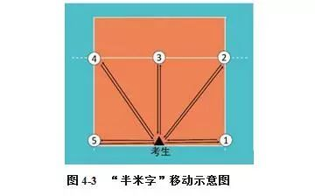
半“米”字移动计分标准：
男  生 | 半“米”字移动(秒) | 分值 | 女  生 | 半“米”字移动(秒) | 分值
男  生 | 17”00以内 | 10 | 女  生 | 19”00以内 | 10
男  生 | 17”50 | 9 | 女  生 | 19”50 | 9
男  生 | 18”00 | 8 | 女  生 | 20”00 | 8
男  生 | 18”50 | 7 | 女  生 | 20”50 | 7
男  生 | 19”00 | 6 | 女  生 | 21”00 | 6
男  生 | 19”50 | 5 | 女  生 | 21”50 | 5
男  生 | 20”00 | 4 | 女  生 | 22”00 | 4
男  生 | 20”50 | 3 | 女  生 | 22”50 | 3
男  生 | 21”00 | 2 | 女  生 | 23”00 | 2
男  生 | 21”50 | 1 | 女  生 | 23”50 | 1

男  生 | 30米跑(秒) | 分值 | 女  生 | 30米跑(秒) | 分值
男  生 | 4”50 | 5 | 女  生 | 4”77 | 5
男  生 | 4”58 | 4 | 女  生 | 4”85 | 4
男  生 | 4”66 | 3 | 女  生 | 4”93 | 3
男  生 | 4”74 | 2 | 女  生 | 5”01 | 2
男  生 | 4”82 | 1 | 女  生 | 5”09 | 1
30米跑动测试方法：考生从起跑线向30米距离终点快速跑，每人测试2次，取最好成绩。
30米跑计分标准：

（二）基本技术（35分）
1、两人一组扣、防、调（10分：技评）
（1）测试方法：两人一组，相距4～5米，扣防调。要求扣球达中等力量，防守起球达一定高度，两人按“扣、防、调”进行，每组扣防调时间为3～5分钟。（死球后场外快速供球）
（2）技评要求和标准：“扣、防、调”动作运用合理协调，扣球力量，防守起球效果、调传到位。根据以上要求，完成优秀9～10分，完成良好7～8分，完成一般5～6分，完成较差5分以下。
2、主攻、副攻、接应扣球（15分：达标10分，技评5分）
（1）测试方法：考生根据报考位置进行专位扣球，由教师或指定考生（二传）在2，3号位之间传球，教师在同边后场给一传，每个考生连续扣球10次，按规定区域直线，斜线各5次； 快攻无规定区域，每个考生连续扣球10次。每成功一次1分。
主攻：在四号位进行平网扣球5次斜线和5次直线，一共进行10次扣球，见图一。
接应：在二号位进行平网扣球5次斜线和5次直线，一共进行10次扣球，见图二。
副攻： 在三号位进行近体快攻扣球，无规定区域要求，一共进行10次扣球。

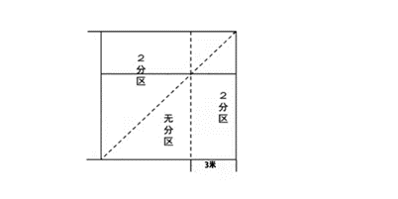
图一 主攻
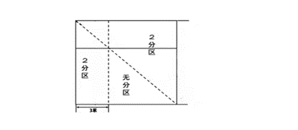
图二 接应

（2）技评要求和标准：起跳充分，扣球有力，位置准确，快攻有速度有力量，4～5分；起跳充分，扣球较有力，位置基本准确，快攻速度较快较有力量，2～3分；起跳不充分，扣球无力，位置不准确，快攻速度慢没力量0～1分。
3、二传传球（15分：达标10分，技评5分）
（1）测试方法：教师在后排任何位置上供球，考生在进攻线准备插上传4号位平网球5次、背传2号位平网球5次；考生在后场传4号位调整球5次、背传2号位调整球5次，共20次球。要求传出的球有一定的弧度与高度，落入标志筐或触及标志筐边沿均为一分。
（2）技评要求和标准：判断准确，传球动作协调，传球到位，4～5分；判断准确，传球动作较协调，传球基本协调，传球基本到位2～3分；判断不准确，传球动作不协调，传球不到位，0～1分。
4、发球（10分）
测试方法：考生自选一种攻击性发球技术。上手发球、勾手飘球、跳飘球连续发球10次，要求按照规定区域，每成功一次1分，见图三。大力跳发球连续发球5次，无区域要求，每成功一次2分。
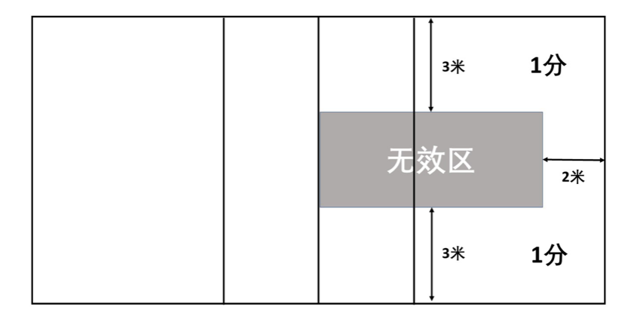
图三 发球
（三）实战能力（50分）
1．扣球、拦网、防守、传球(20分)、技战术运用、实战效果(20分)、比赛作风(10分)
（1）测试方法：分组六对六（四对四）对攻比赛（由教师抛球），主要考核考生的技术运用能力；在对抗或比赛中，考委根据考生的表现综合评定，包括判断取位，接应意识，配合能力，击球的准确性和目的性，技术运用的合理性及其技术运用的综合效果；在对抗或比赛中，考委根据考生比赛作风进行评定，包括积极主动、相互合作、情绪高涨、顽强程度等综合表现的效果。
（2）评分标准：见下表
分 值 | 15以下 | 15—20 | 21—26 | 27–30
完 成 情 况 | 较差 | 一般 | 良好 | 优秀

